ທລຍ ສ້າງ​ຄວາມ​ເຂັ້ມ​ແຂງ​ໃຫ້​ແກ່​ພະນັກງານ​ຈັດ​ຊື້-ຈັດ​ຈ້າງ
​ໂດຍ: ​ແສງ​ອາ​ລຸນ ພິລາ​ຈັນ
​​ ເພື່ອເປັນການຜັນຂະຫຍາຍ ແລະ ຈັດຕັ້ງປະຕິບັດບຸກທະລຸດ້ານການພັດທະນາຊັບພະຍາກອນມະນຸດ ທີ່ໄດ້ກຳນົດໄວ້ໃນມະຕິກອງປະຊຸມໃຫຍ່ຄັ້ງທີ່ 9 ຂອງພັກ ເຂົ້າສູ່ວຽກງານຕົວຈິງ ແລະ ເພື່ອເປັນການສຶບຕໍ່ຜັນຂະຫຍາຍຄວາມຮູ້ຄວາມສາມາດໃຫ້ແກ່ ​ພະນັກງານ​ຈັດ​ຊື້-ຈັດ​ຈ້າງ 10 ​ແຂວງ​ເປົ້າ​ໝາຍ​ຂອງ ທລຍ ​ໃຫ້​ປະກົດ​ຜົນ​ເປັນ​ຈິງ​ນັ້ນ.
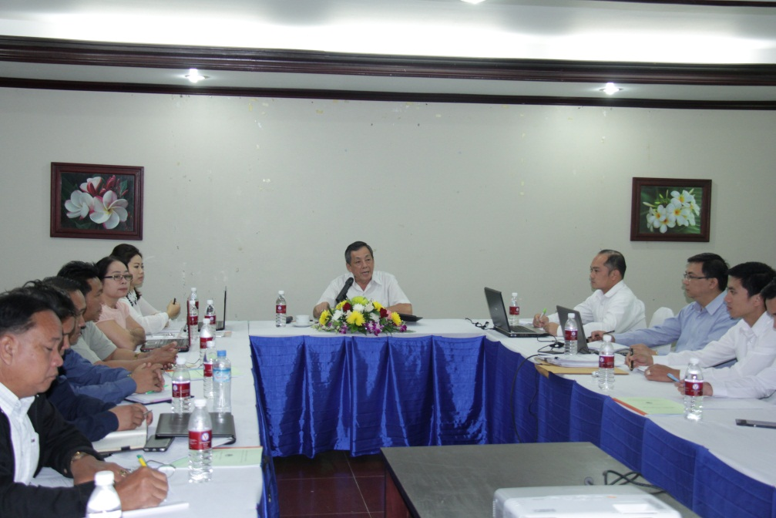
ໃນ​ລະຫວ່າງວັນ​ທີ 14 ຫາ 16 ຕຸລາ 2014 ຜ່ານ​ມາ ກອງ​ທຶນ​ຫລຸດຜ່ອນ​ຄວາມ ທຸກ​ຍາກ (ທລຍ) ​ໄດ້​ຈັດ​ກອງ​ປະຊຸມແລກປ່ຽນ​ບົດຮຽນ, ປຶກສາ​ຫາລື ​ເພື່ອ​ຄວາມ​ເປັນ​ເອກະ​ພາບ​ກັນ ສໍາລັບ​ການຈັດ​ຕັ້ງ​ປະຕິບັດ​ວຽກ​ງານ​ຈັດ​ຊື້-ຈັດ​ຈ້າງ​ໂຄງການ​ຍ່ອຍ ຮອບ​ວຽນ​ທີ 12 ຂຶ້ນ​ທີ ​ໂຮງ​ແຮມ​ວັນ​ຊະນະ, ນະຄອນ ຫລວງ​ວຽງ​ຈັນ ​ໂດຍ​ການ​ເປັນ​ປະທານ​ຂອງ​ທ່ານ ບຸນ​ກວ້າງ ສຸວັນນະ​ພັນ, ຜູ້​ອໍານວຍ​ການ​ບໍລິຫານ ທລຍ ​ແລະ ການ​ເຂົ້າ​ຮ່ວມ​ຂອງ​ອ້າຍ​ເອື້ອຍ​ນ້ອງ​ຂອງ​ພະນັກງານ​ຈັດ​ຊື້-ຈັດ​ຈ້າງ ຂັ້ນ​ສູນ​ກາງ ​ແລະ 10 ​ແຂວງ​ເປົ້າ​ໝາຍ​ຂອງ ທລຍ: ​ແຂວງຜົ້ງສາລີ, ອຸດົມ​ໄຊ, ຊຽງ​ຂວາງ, ຫົວພັນ, ຫລວງ​ນໍ້າ​ທາ, ຫລວງ​ພະ​ບາງ, ສະຫວັນ​ນະ​ເຂດ, ​ສາລະ​ວັນ, ເຊ​ກອງ, ອັດ​ຕະປື.
ທີ່​ກອງ​ປະຊຸມ ​ໄດ້​ມີ​ການ​ນໍາ​ສະ​ເໜີ ​ແລະ ທໍາ​ຄວາມ​ເຂົ້າ​ໃຈ ກ່ຽວ​ກັບ​ປື້​ມຄູ່​ມື​ການຈັດ​ຊື້-ຈັດ​ຈ້າງ ​ແລະ ​ແບບ​ຟອມຕ່າງໆ ທີ່​ຈະ​ນໍາ​ໃຊ້​ສໍາລັບ​ໂຄງການ​ຍ່ອຍ ນອກ​ນັ້ນ ​ໄດ້​ມີ​ການ​ແລກປ່ຽນ​ບົດຮຽນ ຫລາຍ​ຫົວ​ຂໍ້​ເຊັ່ນ: ​ການ​ດໍາ​ເນີນ​ຂັ້ນ​ຕອນ​ການ​ປະມູນ​ໂຄງການ​ຍ່ອຍ, ການ​ຄັດ​ເລືອກ​ເອົາ​ຜູ້​ຊະນະ​ການ​ປະມູນ, ການສະ​ເໜີ​ຂໍ​ອະນຸມັດ​ຕ່າງໆ, ການ​ເຊັນ​ສັນຍາ, ​ແບບ​ຟອມສັນຍາ, ການ​ຄຸ້ມ​ຄອງ​ສັນຍາ, ການສະ​ເໜີ​ຂໍ​ເບີກ​ຈ່າຍ, ການ​ເກັບ​ມ້ຽນ​ເອກະສານ, ການ​ຝຶກ​ອົບຮົມ​ໃຫ້​ແກ່​ທີ​ມງານ​ຈັດ​ຕັ້ງ​ປະຕິບັດ​ຂັ້ນ​ບ້ານ, ການ​ເຜີຍ​ແຜ່​ລະ​ບຽບ ຫລັກ ການ ​ແລະ ຂັ້ນ​ຕອນ​ການຈັດ​ຊື້-ຈັດ​ຈ້າງ​ຂອງ ທລຍ ​ໃຫ້​ແກ່​ຂະ​ແໜງ​ການ​ທີ່​ກ່ຽວຂ້ອງ​ພາກ​ລັດ, ການ​ປະກອບ​ເອກະສານ​ສະ​ເໜີ​ຂໍ​ເບີກ​ຈ່າຍ ສໍາລັບ​ໂຄງການ​ນໍາ​ໃຊ້​ທຶນ​ສົມທົບ​ຂອງ​ລັດຖະບານ​, ຕາຕະລາງ​ການ​ຕິດຕາມ​ລາຍ​ງານ​ຄວາມ​ຄຶບໜ້າການ​ຈັດ​ຕັ້ງ​ປະຕິບັດ​ໂຄງການ​ຍ່ອຍ​ທີ່​ນໍາ​ໃຊ້ທຶນ​ສົມທົບ​ຂອງ​ລັດຖະບານ, ການ​ລາຍ​ງານຄວາມ​ຄຶບໜ້າ​ປະ​ຈໍາ​ແຕ່ລະ​ເດືອນ, ການ​ນໍາ​ໃຊ້​ແບບ​ຟອມການ​ນໍາ​ສະ ​ເໜີ​ຂໍ​ອະນຸມັດ​ເຊັນ​ສັນຍາ​ໂຄງການ​ຍ່ອຍ, ການ​ວ່າ​ຈ້າງ​ນາຍ​ຊ່າງ​ຊຸມ​ຊົນ, ການ​ວ່າ​ຈ້າງ​ວິຊາ​ການ​ຊຸມ​ຊົນ​ຕິດຕາມ​ພາກ​ສະໜາມ, ພາລະ​ບົດບາດ​ຂອງ​ພະນັກງານ​ຈັດ​ຊື້-ຈັດ​ຈ້າງ​ຂັ້ນ​ແຂວງ, ​ແຜນການ​ຈັດ​ຕັ້ງ​ປະຕິບັດ​ວຽກ​ງານຈັດ​ຊື້-ຈັດ​ຈ້າງ​ໃນ​ຕໍ່ໜ້າ, ການສະ​ເໜີ​ງົບປະມານ​ສ້ອມ​ແປງ​ພາຫະນະ ​ແລະ ​ເຄື່ອງ​ອຸປະກອນ​ອື່ນໆ, ການສະ​ເໜີ​ງົບປະມານ​ຝຶກ​ອົບຮົມ ​ແລະ ​ເປີດ​ຊອງ​ປະມູນ ສໍາລັບ​ໂຄງການ​ຍ່ອຍ. ​
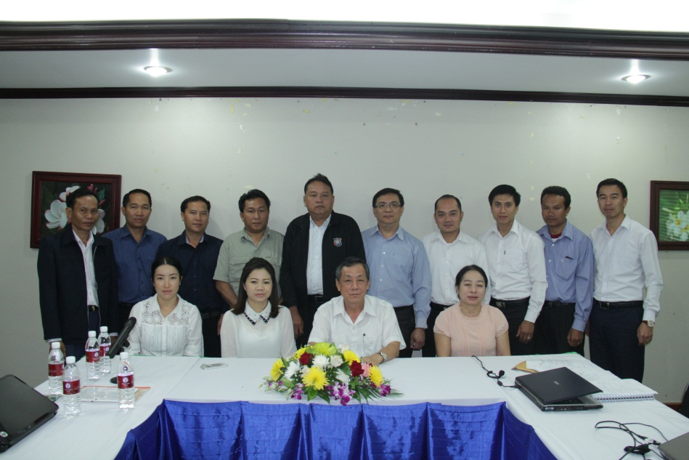
​ເພື່ອ​ເຮັດ​ໃຫ້​ກອງ​ປະຊຸມ​ມີ​ຄວາມ​ໝາຍ ​ແລະ ຄວາມ​ສໍາຄັນ​ນັ້ນ ທ່ານ ບຸນ​ກວ້າງ ສຸວັນນະ​ພັນ, ຜູ້​ອໍານວຍ​ການ​ບໍລິຫານ ທລຍ ​ໄດ້​​ໃຫ້​ຄໍາ​ເຫັນເນັ້ນ​ໜັກ ​ ​ໃສ່​ຈັດ​ຕັ້ງ​ປະຕິບັດ​​ເປັນ​ພິ​ເສດ ​ແລະ ​ຮີບ​ດ່ວນ ​ເປັນ​ຕົ້ນ​ແມ່ນ​ໂຄງການ​ຍ່ອຍ​ທີ່​ນໍາ​ໃຊ້​ງົບປະມານ​ຂອງ​ລັດຖະບານ 74 ​ໂຄງການ ​ໃນ​ຮອບ​ວຽນ​ທີ 12 ສົກ​ປີ 2014-2015 ​ໃຫ້​ໄດ້​ເລີ່​ມຈັດ​ຕັ້ງ​ປະຕິບັດ​ແຕ່​ຫົວທີ​ໂລດ, ການ​ຕື່ມ​ຂໍ້​ມູນ​ເຂົ້າ​ຖານ​ຂໍ້​ມູນ, ການ​ປະສານ​ງານ​ກັບ​ເບື້ອງ​ລັດຖະບານ, ສັງ​ລວມ​ໂຄງການ​ຍ່ອຍ ​ໂດຍ​ແຍກ​ໃຫ້​ເຫັນວ່າ ຂອງ​ແຕ່ລະອົງການ​ຜູ້​ໃຫ້​ທຶນ​ມີ​ຈັກ​ໂຄງການທີ່​ໄດ້​ຮັບ​ອະນຸມັດ, ການຈັດ​ຕັ້ງ​ປະຕິບັດ​ວຽກ​ງານ​ຕ້ອງ​ໄວ​ທັນ​ກັບ​ເວລາ ​ແລະ ສອດຄ່ອງ​ກັບ​ລະບຽບ​ຫລັກການ​ຂອງ ທລຍ ກໍ​ຄື​ຜູ້​ໃຫ້​ທຶນ. ສິ່ງ​ສໍາຄັນ​ຂອງ​ໜ້າ​ທີ່​ຜູ້​ຈັດ​ຊື້-ຈັດ​ຈ້າງ ຕ້ອງ​ກໍາ​ຫລັກການ ​ແລະ ວິ​ໃນ​ການ​ເງິນ​ໃຫ້​ແໜ້ນ ພ້ອມ​ທັງ​ຮູ້ຈັກ​ຄວບ​ຄຸມ​ລາຄາ​ກາງ ​ເປັນ​ໄມ້​ວັດ​ແທກ​ການ​ປະ​ມູນ ຫລື ປະ​ເມີນ​ລາຄາ.

ທ່ານ ນາງ ທອງ​ວິນ ທະ​ລີ, ຜູ້​ຮັບຜິດຊອບ​ວຽກ​ງານ​ຈັດ​ຊື້-ຈັດ​ຈ້້າງ​ແຂວງ​ຫລວງ​ນໍ້າ​ທາ ​ໄດ້​ກ່າວ​ວ່າ: “ຂ້າພະ​ເຈົ້າ​ຮູ້ສຶກ​ດີ​ໃຈ​ຫລາຍ​ທີ່​ໄດ້​ເຂົ້າ​ຮ່ວມ​ກອງ​ປະຊຸມແລກປ່ຽນ​ບົດຮຽນ, ປຶກສາ​ຫາລື ​ເພື່ອ​ຄວາມ​ເປັນ​ເອກະ​ພາບ​ກັນ ສໍາລັບ​ການຈັດ​ຕັ້ງ​ປະຕິບັດ​ວຽກ​ງານ​ຈັດ​ຊື້-ຈັດ​ຈ້າງ​ໂຄງການ​ຍ່ອຍ ຮອບ​ວຽນ​ທີ 12 ​ເຊິ່ງ​ເຫັນ​ວ່າ​ມີ​ປະ​ໂຫຍ​ດຫລາຍ​ໃນ​ການ​ປັບປຸງ ​ແລະ ພັດທະນາ​ຄວາມ​ຮູ້​ຄວາມ​ສາມາດ​ຂອງ​ຕົນ​ເອງດີ​ຂຶ້ນ​ກວ່າ​ເກົ່າ ​ແລະ ຈະ​ນໍາ​ເອົາ​ບົດຮຽນ​ທີ່​ຕົນ​ເອງ​ໄດ້​ຈາກ​ກອງ​ປະຊຸມ​ໃນ​ຄັ້ງ​ນີ້ ​ໄປ​ຜັນ​ຂະຫຍາຍ​ໃນ​ວຽກ​ງານ​ຕົວ​ຈິງ​ທີ່​ຂ້າພະ​ເຈົ້າ​ຮັບຜິດ​ຊອບ ​ໃຫ້​ເກີດ​ດອກ​ອອກ​ຜົນ​ຢ່າງ​ແທ້​ຈິງ”.

